莆田市德正拍卖有限公司

闽德拍第20250526期

拍
卖
会
资
料

拍 卖 师：曾丽娟（执业资格证号：2100317 )
拍卖地址：枫亭镇便民服务中心二楼网络化中心大厅
联系电话：18030390508

目 录
- 拍卖公告
- 拍卖规则及注意事项
- 竞买申请书（样本）
- 承诺书（样本）
- 成交确认书（样本）
- 竞买协议（样本）
- 房屋租赁合同书（样本）

莆田市德正拍卖有限公司拍卖公告

受有关单位委托,我司定于2025年5月26日上午10:00时，在仙游县枫亭镇便民服务中心二楼网络化中心大厅公开拍卖仙游县枫亭镇东宅村所有的位于仙游县枫亭镇东宅村便民服务中心大楼第一层旺铺五年租赁权。竞租保证金人民币叁万元整。
有意者竞租保证金即日起至2025年5月25日24时前缴纳至以下单位：（单位名称：仙游县枫亭镇东宅村民委员会；开户行：农商银行枫亭慈岳支行；账号：9040612040010991000141），开户行保证金是否到账，以上述银行实际到账时间为准，具体以相应银行服务窗口出具的对账单为依据。并持相关身份证明及缴款凭证到拍卖现场办理竞买登记手续。其他拍卖会资料详见拍卖会文件。
拍卖会文件相关网站：莆田市德正拍卖有限公司（http://www.ptdzpm.com）或仙游县枫亭镇政府网站http://www.xianyou.gov.cn/ftz/tzgg/，竞买人可自行查看下载。
拍卖咨询电话：18030390508
缴纳保证金时间：即日起至2025年5月25日24时止
看样时间：即日起至5月25日（自行看样）
报名时间：2025年5月26日上午10点前至拍卖现场报名，逾期不予办理
2025年5月19日

莆田市德正拍卖有限公司拍卖规则及竞租注意事项
根据《中华人民共和国拍卖法》及相关法律法规，遵循公开、公平、公正、诚实信用的原则，莆田市德正拍卖有限公司（以下简称拍卖人）现就本次拍卖标的的有关事项告知如下：
第一条 拍卖标的及保证金：仙游县枫亭镇东宅村所有的位于仙游县枫亭镇东宅村便民服务中心大楼第一层旺铺五年租赁权。竞租保证金人民币叁万元整。
第二条 拍卖会时间：2025年5月26日（星期一）上午10：00正式举行
第三条 拍卖会地点：枫亭镇便民服务中心二楼网络化中心大厅
相关网站：莆田市德正拍卖有限公司（http://www.ptdzpm.com）
仙游县枫亭镇政府网站http://www.xianyou.gov.cn/ftz/tzgg/
第四条 竞买人资格
1、具有经营范围包括不限为超市、商店或食品店等工商营业执照及食品许可证的企业及个体户；
2、存在失信及安全隐患的企业及法人不得参与竞买；
竞租者竞得该标的后所经营的营业范围应与规定的要求为准，不得用于储存危险品及非法经营活动。
参加本次拍卖会的竞买人在规定时间前需办理竞买登记手续。竞买人必须按照“拍卖公告”上规定的时间缴纳竞租保证金，报名提供资料：①营业执照和食品许可证等相关证件、②承诺书（附后）、③竞买申请书（附后）、④法定代表人证明书（附后）及法人身份证复印件，若有代理人需提供委托书（附后）及身份证复印件、⑤竞租协议（附后）、⑥竞租保证金回单；
以上报名材料均盖章，请携带公章至现场报名。
第五条 竞买登记手续及保证金事项
- 竞租保证金汇达指定帐户：
开户单位名称：仙游县枫亭镇东宅村民委员会；
开户行：农商银行枫亭慈岳支行；
账号：9040612040010991000141。
保证金是否到户以银行服务窗口出具的对账单为准，本公司根据银行提供的竞租保证金对账情况予以确认。
2.交纳竞租保证金截止时间：即日起至2025年5月25日24时止。
3.有意竞买者将竞租保证金汇入指定账户，于2025年5月26日10点前持相关资料到拍卖现场报名并交纳一百元资料费。逾期不予办理。
4.入场参加拍卖会若竞买人将有效身份证明转交给他人代领或在拍卖现场将号牌交由他人举牌应价视同本人行为，具有法律效力。为保证拍卖会秩序，每个号牌只允许进场1人。
5.成交后，竞租保证金转为履约保证金，若无成交或委托人撤回该拍卖标的时，拍卖保证金于拍卖会结束后5个工作日内不计利息退还，竞买人对此无异议。委托人和拍卖人不承担任何费用。
6.保证金收据登载的缴款人应与竞买人名称相一致，否则，该竞买人不得参加竞买。竞买人以最高应价成交，成为买受人，不得擅自变更或增加买受人。
7、缴纳竞租保证金前请认真审阅拍卖规则及竞租注意事项，若已缴纳竞租保证金则视为同意并履行对所有拍卖文件规定。
第六条 拍卖方式
1、本次拍卖为公开竞价拍卖，本次起拍价以首年承包金人民币7万元起拍，加价幅度为人民币1000元/次，价高者得。
2、拍卖会宣布和使用的价款均以人民币为单位。
3、本次拍卖为有底价拍卖并采用增价方式拍卖。进行拍卖时，先由拍卖师报出起拍价后，竞买人按照拍卖师宣布的加价幅度加价竞买，至无人继续加价时，经拍卖师三声（次）报价，无人出更高价格的，该价格为最高应价，最高应价达到或超过保留价拍卖师击槌成交（不到底价不成交）。
4、竞买人在进行竞价时，所持号牌应高举过头顶，以免拍卖师漏报。竞买人一经应价，不得反悔，否则竞租保证金不予返还，并依法追究其法律和经济责任。
5、拍卖成交后，买受人应当场与拍卖人签署《拍卖成交确认书》，在拍卖会结束时，买受人还应当场在《拍卖笔录》上签名，否则视同违约。
6、买受人不得有阻碍、干扰其他竞买人的正常竞买及恶意串通其他竞买人等违反拍卖法律、法规的行为，否则拍卖人有权依法取消其竞买资格，并竞租保证金不予返还。
7、拍卖师有权根据拍卖现场状况确定标的的起拍价、变更拍卖方式及调整增价幅度。
8、竞买人应认真咨询了解拍卖标的，并可向我公司索取查看标的介绍资料，于拍卖展示期间亲自到现场查看标的。竞买人未咨询或对标的不了解而参加竞拍的责任自负。一旦作出参加拍卖即表示竞买人接受该标的的一切现状（包括瑕疵）。无论其是否到现场查看标的，均不得对拍卖标的的现状提出异议。
第七条 拍卖款项
1、拍卖成交后，买受人的竞租保证金转为履约保证金，买受人必须在收到《拍卖成交确认书》3个工作日内与仙游县枫亭镇东宅村民委员会（委托人）签订《房屋租赁合同书》并于1个月内支付首年拍卖成交款。
2、本次成交额为首年拍卖成交金额，租金为每年一缴，每年租金按上一年度租金总额的1%逐年递增，即第二年在第一年的基础上递增1%，以此类推，于每年租期前一个月缴纳下一年房租。
《房屋租赁合同书》样本附后，缴纳竞租保证金参加拍卖的竞买人即表示已知并接受该内容。
第八条 拍卖标的移交
拍卖成交后，买受人出具拍卖成交证明并在规定的时间内缴清全款后，买受人自行向委托人办理标的移交手续，若逾期办理，一切后果由买受人自行负责，拍卖人概不承担责任。

第九条 佣金
拍卖成交后，拍卖佣金由委托人支付。拍卖佣金以人民币陆仟元整包干，由委托人支付。拍卖佣金在拍卖结束后当场缴纳于拍卖人指定账户。

第十条 特别约定
1.本次拍卖会的拍卖标的是以标的物的现状进行拍卖，在起拍价、成交价中不含买卖双方税费、标的物的所有欠费及拍卖佣金。
2．拍卖成交后，本公司仅提供《拍卖成交确认书》、佣金发票。
3.本次拍卖标的以其现状进行拍卖，委托人与本公司提供的资料、工作人员的介绍和对拍卖标的的评价均为参考性意见，拍卖人及委托人不作任何保证，不能保证拍卖标的的品质。上述标的的品质以现场实物为准，委托方与本公司对其不作担保。竞买人需自行了解上述标的的具体情况，审查拍卖标的存在的瑕疵及可能存在的瑕疵。竞买人参与拍卖视为其同意按照受让标的的现状予以承租。对标的的情况竞买人应进行自我判定。一经成交确认，委托人和拍卖人不因拍卖标的存在的瑕疵或可能存在的瑕疵承担任何责任。
4．买受人对拍卖标的的处置，应当遵守国家的有关法律法规，否则由此产生的一切后果由买受人自行承担。
5.竞买人网上下载的拍卖材料电子文档与书面材料不符的，以参与竞买时签订的拍卖会文件为准。

第十一条 违约责任
1.竞买人若有违反《中华人民共和国拍卖法》相关法律法规及本《拍卖规则及竞租注意事项》的规定，将被依法取消竞买资格，竞租保证金不予退还。拍卖人保留依法追究其经济和法律责任的权利。
2.买受人应当按本《拍卖规则及竞租注意事项》中的约定，及时将拍卖成交款和拍卖佣金汇入拍卖人指定的银行帐户，未按照约定支付价款的，买受人应当承担违约责任。拍卖人有权根据《中华人民共和国拍卖法》第三十九条：“买受人应当按照约定支付拍卖标的的价款，未按照约定支付价款的，应当承担违约责任，或者由拍卖人征得委托人的同意，将拍卖标的再行拍卖。拍卖标的再行拍卖的，原买受人应当支付第一次拍卖中本人及委托人应当支付的佣金。再行拍卖的价款低于原拍卖价款的，原买受人应当补足差额。”的规定进行处理。

2025年5月19日

竞买申请书
莆田市德正拍卖有限公司:
经认真审阅贵行的《拍卖会文件》,并进行了实地踏勘,我方愿意遵守拍卖会文件的要求和规定,申请参加贵行于2025年 5月 26 日在枫亭镇便民服务中心二楼网络化中心大厅举办的拍卖会并参与竞买。
我方愿意交纳竞租保证金人民币叁万元整参与竞买。
如能竞得,我方保证当场签订《拍卖成交确认书》,并按《拍卖会文件》规定的时间签订相关合同及付清全部成交款,否则均视为违约,出让方可以取消我方的买受资格, 收回拍卖标的,我方所缴纳的竞租保证金不予返还。同时,我方同意按拍卖成交价的 1.5%。向出让方支付违约金,并赔偿莆田市德正拍卖有限公司及出让方应当支付的佣金及其他相关费用及损失。出让方另行拍卖该标的的价格低于本次成交价的,我方愿意按实际差额向出让方支付赔偿金及相关费用。
竞买标的:
竞买人(签章)
联系电话:
联系地址:
退还保证金开户行:
帐号:
申请日期:2025年 月 日

承诺书
莆田市德正拍卖有限公司:
东宅村民委员会：
若竞得该标的，本公司（本人）将积极配合东宅村民委员会的要求，现承诺：
本公司（本人）已全面和认真阅读了本场拍卖会的《莆田市德正拍卖有限公司拍卖规则及竞租注意事项》，并确认标的物的情况，同时也全面审阅了本次拍卖标的有关的所有文件，完全认可并愿严格遵守本《莆田市德正拍卖有限公司拍卖规则及竞租注意事项》的条款，已全面了解本次拍卖标的的所有现状及瑕疵，已行使了知情权；向贵司提交的有关身份证明文件、材料真实有效，且未纳入企业失信名单；一旦拍得本拍卖标的不以任何理由和方式予以反悔，否则愿承担所有的法律责任。
若提供材料为虚假或未完成以上要求造成东宅村民委员会损失，东宅村民委员会有权没收竞租保证金人民币叁万元不予退还。

竞买人盖章：
时间：2025年5月26日

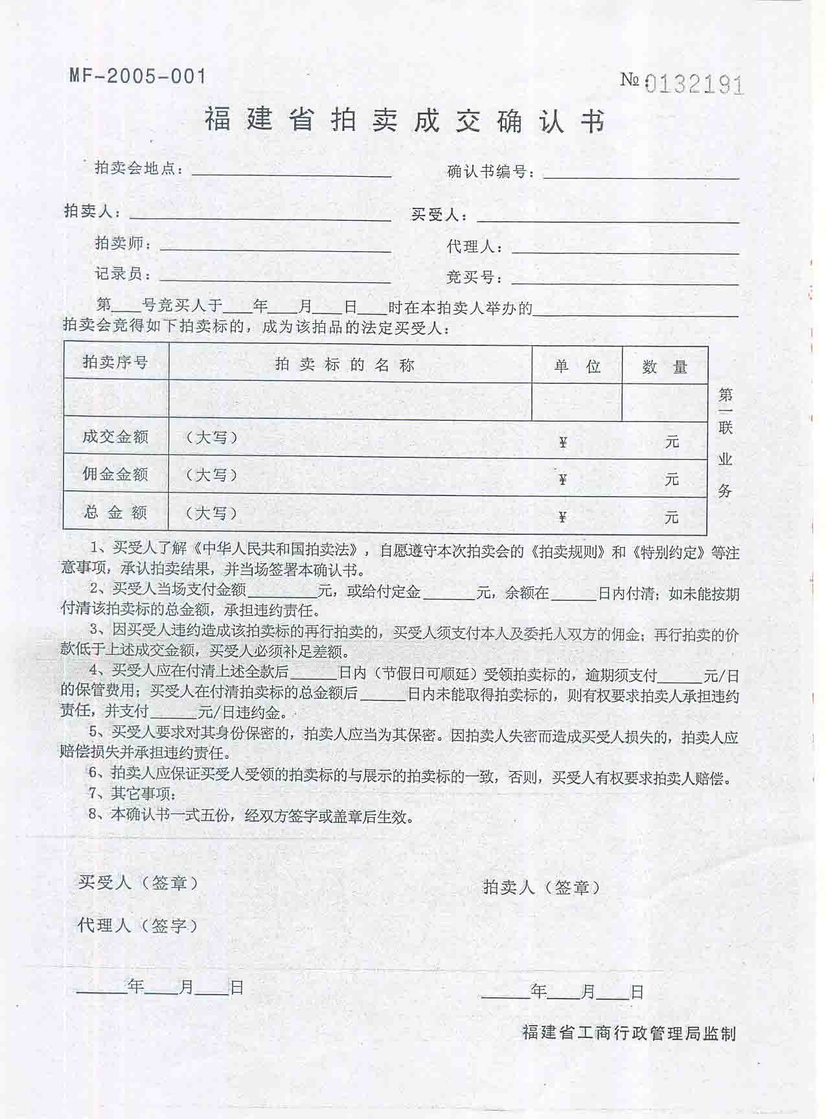

莆田市德正拍卖有限公司竞租协议

竞买牌号：
拍卖会名称：2025年 5 月26日仙游拍卖会 拍卖标的：详见拍卖材料
竞买人：
中文姓名(请用正楷) 竞买标的：
证件种类 号码
手持电话
拍卖人：莆田市德正拍卖有限公司
竞买人与拍卖人经友好协商，自愿达成以下协议，以兹共同信守：
1、本次拍卖会之《莆田市德正拍卖有限公司拍卖规则及竞租注意事项》为本协议之组成部分，竞买人已认真阅读2025年 5 月 19日莆田市德正拍卖有限公司仙游拍卖会拍卖规则及竞租注意事项，已知悉其中载明的各项条款及规定，并同意在拍卖活动中遵守拍卖规则及竞租注意事项中的一切条款。同时，已了解拍品的现状及拍卖行告知的瑕疵，成交后竞买人如有违反《拍卖规则及竞租注意事项》条款的行为，将承担相关的法律责任。
2、竞买人知悉，拍卖人对拍卖标的的真伪及品质不承担瑕疵担保责任。拍卖人对拍卖标的所作的介绍与评价均为参考性意见，不构成对拍卖标的的任何担保。竞买人承诺自行审看拍卖标的原物，并对自己竞买拍卖标的的行为承担法律责任。拍卖人应向竞买人说明出卖人已告知的拍卖标的瑕疵，并合法披露拍卖标的的相关信息。
3、竞买人参加拍卖活动，应在领取竞买号牌前交纳保证金。保证金若竞买人未能竞得拍卖标的，则全额无息返还竞买人，若竞买人竞得拍卖标的，则转为部份成交款。若竞买人未履行任何一件拍卖标的交易中规定的义务，则保证金不予返还。
4、竞买人应妥善保管竞买号牌，不得将竞买号牌出借他人使用，否则，竞买人须对他人使用其竞买号牌竞买拍卖标的的行为承担全部法律责任。
5、拍卖人及其工作人员不得以竞买人的身份参与自己组织的拍卖活动，并不得委托他人代为竞买。
6、竞买人竞得拍卖标的并全额支付购买价款后，即可获得拍卖标的的所有权，按照拍卖规则之规定办理拍卖标的交接。
7、本协议任何一方违反本协议约定的，违约方应赔偿守约方因此所遭受的一切损失，并承担因此而发生的一切费用和支出。
8、本协议签署于 2025年 月 日，并自双方签署之日起生效，至双方权利义务履行完毕之日终止。本协议一式两份，双方各执一份，具相同法律效力。

竞买人（签字） 拍卖人（盖章）

房屋租赁合同书
出租方(以下简称甲方):东宅村村委会
承租方(以下简称乙方):
甲方愿意在互惠互利的基础上将房屋出租给乙方，双方根据国家相关规定，经协商，订立本合同:
第一条:甲方出租房屋是东宅村便民服务中心大楼第一层旺铺，使用面积为335_㎡,租金按实面积每月每平方20元计算，楼梯间给予减免卫生间15平方米。
第二条:租期五年，自2025年5月 日至2030年5月 日。(自交付使用一个月后算起)。
第三条:1、首年租金为人民币 元(大写 元整)，自本合同签订之日起，乙方交付押金人民币30000元(大写:叁万元整)，乙方应在甲方将店面交付一个月后交清首年房租 元(大写 元整)。
2、租金为每年一缴，房租满一年后提前一个月续交接后一年的房租，每年租金按上一年度租金总额的1%逐年递增，即第二年租金为 元(大写 元整)；第三年租金为 元(大写 元整)；第四年租金为 元(大写 元整)；第五年租金为 元(大写 元整)。
第四条:押金不计利息，不冲抵租金，待合同期满交回租赁场所并在乙方结清所有费用后退还给乙方。若乙方提前解除合同，视为违约，押金及租金不予退还，若甲方提前解除合同，视为违约，应返还乙方押金及租金，并赔偿乙方两倍押金。若乙方在承租期间给甲方房屋和相关的设备造成损坏，一切维修费用由乙方承担;如遇自然灾害或人力不可抗拒因素所造成的损失，甲乙双方协商解决。
第五条:甲方应免费提供一楼厨房给乙方使用。整个店铺使用期间所产生的，水电费，管理费，保洁费，电话费，宽带费和税收等由乙方自行承担。
第六条:租赁期间，乙方如欲将租赁房屋转租给第三方使用，必须事先征得甲方的书面同意。取得使用权的第三方即成本合同的当然乙方，享有原乙方的权利，承担乙方的义务。
第七条:甲乙双方的责任;
1.乙方必须依约缴纳租金，如有无故拖欠，视为违约，甲方有权终止合同，有权收回房屋，也不退还乙方押金。
2.乙方保证遵纪守法，合法经营。
3.乙方在房屋内安装超负荷的设备，仪器或机械，必须征得甲方同意，费用由乙方自理。
4.租赁期满或合同解除后，乙方逾期五天内不搬迁，甲方有权将乙方的物品搬出，不承担保管义务，甲方有权要求乙方赔偿因此产生的费用，并有权诉之法律。
5.合同期满，甲方要继续出租，但租金可能调整情况下，参标几家如处同等条件下，乙方享有优先权。
6.如以后因政府工程造成乙方无法营业期间，甲方不应收取乙方期间租金。
第八条:本合同如有不尽事宜，须双方协商补充规定，补充规定与本合同具有同等效力。
第九条:本合同经过双方法定代表签章后生效。本合同正本一式二份，甲乙双方各持一份。
出租方: 承租方:
甲方法定代表人签章， 乙方法定代表人签章：

签订日期:2025年 月 日

